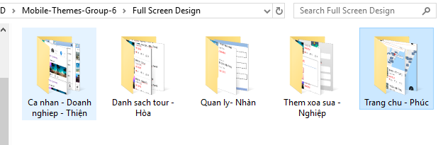

Các thành viên viết test case theo màn hình đã phân công.

Hoàng tập trung hoàn chỉnh DATABASE. Sau đó cả nhóm sẽ review data base.

Sauk hi viết xong cơ bản test case hoàn thiện lại SRS theo màn hình mới chỉnh sửa.

\*\* Sau khi làm xong commit tất cả lên github.